Disjoncteur magnétothermique.
C'est un appareil capable d'établir, de supporter et d'interrompre des courants dans les conditions normales du circuit.

- Disjoncteur magnétique : protection contre les courts-circuits.
- Disjoncteur thermique : protection contre les surcharges
- Disjoncteur magnétothermique (possède les deux fonctions ci-dessus) :

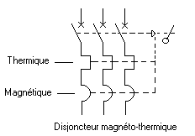
Le disjoncteur de canalisation n'assure que la protection des lignes - contre les courants de surcharges ou de court-circuit.
Sur la photo dessous, il s'agit d'un disjoncteur de canalisation triphasé. Il en existe en d'autres exécutions (1, 2, 4 pôles).
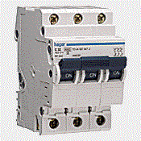

La tendance est au remplacement des fusibles sur les tableaux de distribution d'abonnés par des disjoncteurs magnétothermiques qui assurent la protection des canalisations et des appareils (récepteurs). Ceci, non seulement pour des raisons économiques et de sécurité (plus d'alu pour remplacer un fusible défectueux), mais aussi pour des questions de stockage des différents fusibles - nouveau ou ancien modèle à broche.
Il existe une multitude de types et de marques, mais ils fonctionnent tous selon le même principe.

Disjoncteur on. (Circuit fermer) disjoncteur off. (Circuit ouvert).
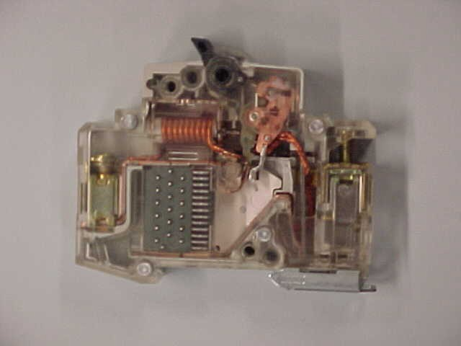 | 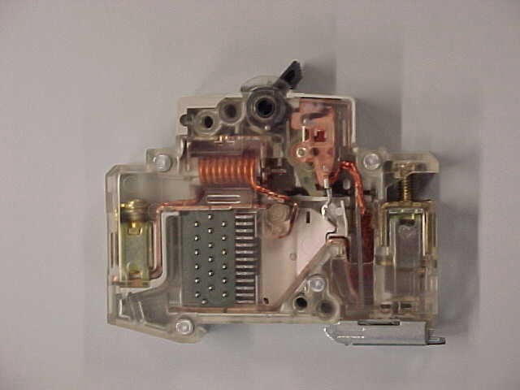
1. Principe de fonctionnement:
Le disjoncteur assure la protection des canalisations selon 2 principes:
- thermique
- magnétique.
1.1. Thermique :
Une lame bimétallique (bilame) est parcourue par le courant. Le bilame est calibré de telle manière qu'avec un courant nominal In, elle ne subisse aucune déformation.
Par contre si des surcharges sont provoquées par les récepteurs, en fonction du temps, la lame va se déformer et entraîner l'ouverture du contact en 0,1sec au minimum.
Une surcharge de courant crée l'échauffement et la déformation du bilame
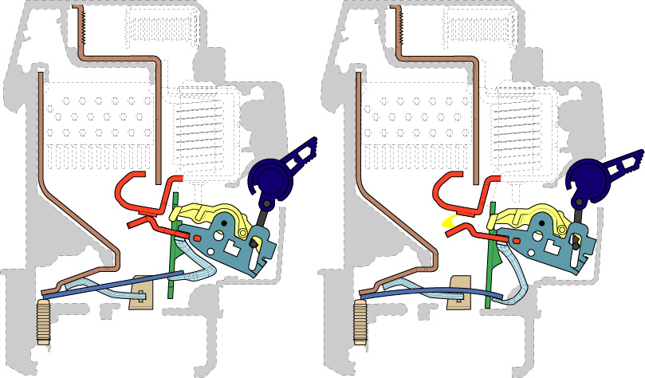
Circuit fermer circuit ouvert.

Le bilame droit. (Froid) le bilame bombé. (Chaud)
1.2. Magnétique :
En service normal, le courant nominal circulant dans la bobine, n'a pas assez d'influence magnétique (induction magnétique) pour pouvoir attirer l'armature mobile fixée sur le contact mobile. Le circuit est fermé.
Si un défaut apparaît dans le circuit aval du disjoncteur de canalisation, l'impédance du circuit diminue et le courant augmente jusqu'à atteindre la valeur du courant de court-circuit.
Dès cet instant, le courant de court-circuit provoque une violente aimantation de l'armature mobile. Cela a comme conséquence d'ouvrir le circuit aval du disjoncteur en 0,1sec au maximum.

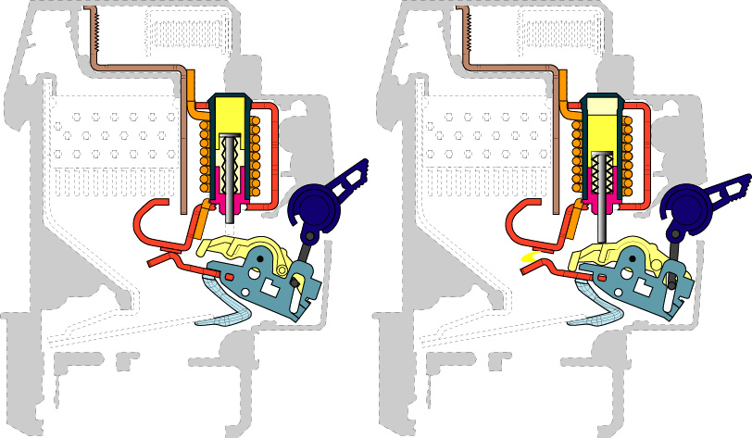
Normal. Après déclenchement par court-circuit.

2. Chambre de coupure
Le but de cette chambre est de couper le plus rapidement possible l'arc électrique.
2.1. Fonctionnement
Dès la séparation des contacts, l’arc est déplacé vers la chambre de coupure sous l’effet de la force dite de Laplace, induite par la géométrie des contacts fixe et mobile.
Au cours du trajet entre les contacts et la chambre, l’arc est canalisé entre deux joues qui permettent :
- d’augmenter sa vitesse de déplacement,
- de guider sa trajectoire,
- de l’allonger.
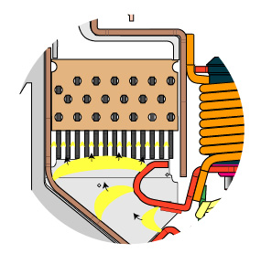
3. Choix du disjoncteur :
Le choix d’un disjoncteur s’effectue en fonction :
- de la norme d’installation : R.G.I.E. (installation domestique ou industrielle - type de récepteur - intensité d’emploi - courbes de fonctionnement).
- des normes produits.
- des caractéristiques du réseau : tension, fréquence.
- de l’environnement ; type de local, température, section et nature des câbles en aval.
- des impératifs d’exploitation : sélectivité, auxiliaires de commande.

4. Tension nominale
C’est la tension maximale d’utilisation en courant continu ou alternatif. C’est également la tension à laquelle se rapporte le pouvoir de coupure et de fermeture du disjoncteur.
Un disjoncteur peut avoir plusieurs tensions nominales; chacune d’elle correspondant à un pouvoir de coupure différent.

5. Courant nominal
C’est le courant que le disjoncteur est capable de supporter dans des conditions d’essais spécifiés en service ininterrompu tout en respectant les limites d’échauffement (température ambiante = 30°C).
Le courant nominal est déterminé en fonction de l’intensité du courant admissible passant dans la section du conducteur à protéger.

6. Pouvoir de coupure
C’est l’intensité maximale du courant de court-circuit que peut couper le dispositif de protection sans se détériorer et sans mettre en danger l’entourage, dans les conditions de tension et de court-circuit déterminées par les normes.
Le pouvoir de coupure doit être au moins égal au courant de court-circuit présumé au point d’installation du disjoncteur (Pdc > Icc max).

7. Courbes de fonctionnement
Les normes "produits" disjoncteur imposent au moins l’existence des courbes B, C et D.
On choisira la courbe de fonctionnement du disjoncteur en fonction du type de récepteurs (résistifs, inductifs) et de la ligne à protéger :
- la courbe B : le disjoncteur a un déclenchement magnétique relativement bas (entre 3 et 5xIn) et permet d’éliminer les courts-circuits de très faible valeur. Cette courbe est également utilisée pour les circuits ayant des longueurs de câbles importantes, notamment en régime TN.
- la courbe C : ce disjoncteur couvre une très grande majorité des besoins (récepteurs inductifs) et s’utilise notamment dans les installations domestiques. Son déclenchement magnétique se situe entre 5 et 10xIn.
- la courbe D : cette courbe est utilisée pour la protection des circuits où il existe de très fortes pointes de courant à la mise sous tension (ex: moteurs). Le déclenchement magnétique de ce disjoncteur se situe entre 10 et 20xIn.

8. Questionnaire.
1. Représente un disjoncteur magnétothermique.

2. Comment fonctionne un disjoncteur thermique.
Si des surcharges sont provoquées par les récepteurs, en fonction du temps, la lame va se déformer et entraîner l'ouverture du contact en 0,1sec au minimum.

3. Comment fonctionne un disjoncteur magnétique.
Si un défaut apparaît dans le circuit aval du disjoncteur, l'impédance du circuit diminue et le courant augmente jusqu'à atteindre la valeur du courant de court-circuit.
Dès cet instant, le courant de court-circuit provoque une violente aimantation de l'armature mobile. Cela a comme conséquence d'ouvrir le circuit aval du disjoncteur en 0,1sec au maximum.

4. En fonction de quels critères effectues tu le choix d’un disjoncteur ?
- de la norme d’installation : R.G.I.E, installation domestique ou industrielle, type de récepteur, intensité d’emploi, courbes de fonctionnement.
- des normes produits.
- des caractéristiques du réseau : tension, fréquence.
- de l’environnement ; type de local, température, section et nature des câbles en aval.
- des impératifs d’exploitation : sélectivité, auxiliaires de commande.

5. Explique « la courbe B ».
La courbe B : ce disjoncteur a un déclenchement magnétique relativement bas (entre 3 et 5xIn) et permet d’éliminer les courts-circuits de très faible valeur. Cette courbe est également utilisée pour les circuits ayant des longueurs de câbles importantes.

6. Explique « la courbe C ».
La courbe C : ce disjoncteur couvre une très grande majorité des besoins et s’utilise notamment dans les installations domestiques. Son déclenchement magnétique se situe entre 5 et 10xIn.

7. Explique « la courbe D».
La courbe D : cette courbe est utilisée pour la protection des circuits où il existe de très fortes pointes de courant à la mise sous tension (ex: moteurs). Le déclenchement magnétique de ce disjoncteur se situe entre 10 et 20xIn.

